电子科技大学研究生试卷
学 号 姓 名 学 院
…………………… 密……………封……………线……………以……………内……………答…… ………题……………无……………效……………………
（考试时间： 至 ，共__2_小时）

课程名称 图论及其应用 教师 学时 60 学分
教学方式 讲授 考核日期_2016__年_6__月__ __日 成绩
考核方式： （学生填写）
一．填空题(每空3分，共30分)
1.若阶图是自补图，则其边数为______________。
2．若简单图的边数为，则其所有不同生成子图(包括和空图)的个数为________。
3.设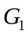是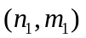图，设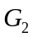是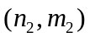图，且它们不相交，则它们的联图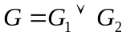的边数为。
4.设图的邻接矩阵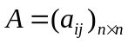，则图中从顶点到顶点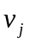中长度为的途径条数为。
5.设是一个9阶简单图，且不含有完全子图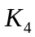，则能够达到的最多边数为。
6.图1中树的中心为。
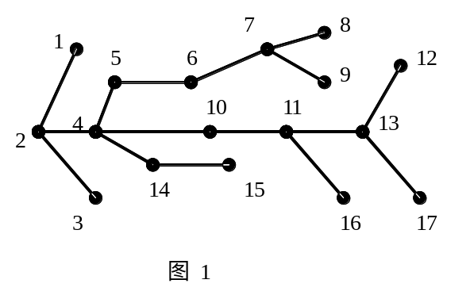

7.图2中最大生成树的权值为。

图3

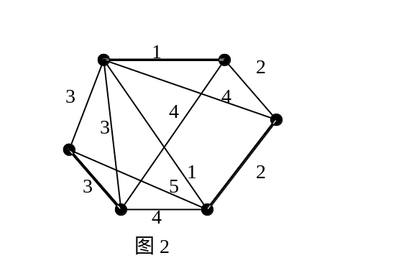
u
x
1 4 5
2 1
2
3 2
6 3 2
y
w
z
图 4

8.图3中，割点数为，割边数为，块数为
9.设图的顶点数为且连通，则其边数至少为。
10.图4的最优欧拉环游的总权值为。
二．单项选择(每题3分，共15分)
1．下列说法错误的是( )
(A) 若一个图中存在闭途径，则一定存在圈；
(B) 偶图中不存在奇圈；
(C) 无向图的顶点之间的连通关系一定是等价关系；
(D). 存在非平凡简单图，使得每个顶点的度数互不相同。
2．设图是一个非平凡块，下列说法错误的是（ ）
(A) 中一定有圈；
(B) 若的阶数大于等于3，则中任意两点必位于某一圈上；
(C) 若的阶数大于等于3，则中任意两条边必位于某一圈上；
(D) 若的阶数大于等于3，则中没有割边。
3. 关于欧拉图，下面说法错误的是( )
(A) 欧拉图中每个顶点度数一定为偶数；
(B) 顶点度数为偶数的图一定是欧拉图；
(C) 有向欧拉图中每个顶点的入度一定等于出度；
(D) 有向欧拉图的边集合可以划分为有向圈。
4.关于哈密尔顿图，下列命题错误的是( )
(A) 设是阶数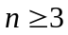的简单图，若其最小度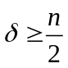，则是哈密尔顿图；
(B) 设是阶数的非哈密尔顿简单图，则度弱于某个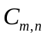图；
(C) 彼得森图是超哈密尔顿图；
(D) 图G是哈密尔顿图，当且仅当其闭包是完全图。
5.下列说法错误的是( )
(A) 在偶图中，最大匹配包含的边数等于最小点覆盖的顶点数；
(B) 任一非平凡正则偶图中一定存在完美匹配；
(C) 有割边的三正则图一定不存在完美匹配；
(D) 任意一个具有哈密尔顿圈的三正则图可一因子分解。
三、 (10分) (1)、设图G的阶为14，边数为27，G中每个顶点的度只可能为3，4或5，且G有6个度为4的顶点。问G中有多少度为3的顶点？多少度为5的顶点？
(2)、设树T是一棵二元完全树，已知树叶数为t，t≥2。求T的边数。

四、 (8分) 求证图5为哈密尔顿图。
6

5

3
4
2
7
1

图5

五，(8分) 求证：设是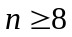阶单图，为偶数，且最小度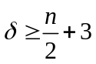，则图中存在5因子。

六，(9分) 设G是至少有三个面的简单平面图。证明： G的对偶图G*中至少存在三个度数小于6的点。

七.(10分)今有赵、钱、孙、李、周五位教师，要承担语文、数学、物理、化学、英语五门课程。已知赵熟悉数学、物理、化学三门课程，钱熟悉语文、数学、物理、英语四门课程，孙、李、周都只熟悉数学和物理两门课程。问能否安排他们5人每人只上一门自己所熟悉的课程，使得每门课程都有人教，说明理由。

八．(10分)求下图G的色多项式P_{k}(G).并求出点色数。
图6

